III Международный марафон
«В мир музыки вместе с П. И. Чайковским»
Ответы для учащихся 1 - 2 классов
Ответ должен быть представлен строго в виде ОДНОГО или НЕСКОЛЬКИХ СЛОВ (или ЧИСЛА) без кавычек, точек, орфографических ошибок в именительном падеже и единственном числе. Каждый вопрос содержит подсказку – некоторые буквы ответа, картинки, музыкальный фрагмент. Букву «ё» в слове можно писать как «ё» или как «е». Неверно записанные ответы не учитываются.

№ | Вопрос | Иллюстрация | Ответ
1 | После того, как он навсегда покинул Министерство юстиции и поступил в Петербургскую консерваторию, его дядя высказывал свое возмущение: "А Петя ж, Петя, какой позор! Юриспруденцию на гудок променял". Кто же он? В ответе укажите только фамилию.  _ а _ _ _ _ _ _ _ _ | 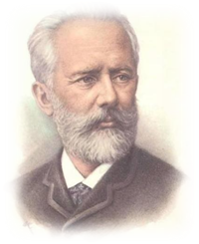 | Чайковский
2 | В каком городе родился П. И. Чайковский?  _ _ _ _ _ _ _ _ | 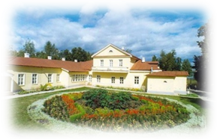 | Воткинск
3 | В каком возрасте Петя Чайковский сочинил свое первое записанное музыкальное произведение? В ответе укажите только число.  _ _ | 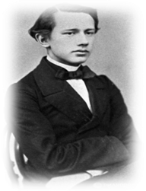 | 14
4 | Какой из великих композиторов оказал такое огромное впечатление на Петю Чайковского, что его можно действительно считать его первым учителем музыки? В ответе укажите только фамилию композитора.  М _ _ _ _ _ | 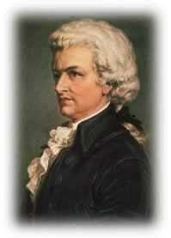 | Моцарт
5 | Как звали няню-француженку П.И. Чайковского? В ответе укажите только ее имя.  Ф _ _ _ _ | 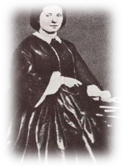 | Фанни
6 | Няня называла мальчика маленьким П….., за сочинение изумительных стихов.  _ _ _ _ _ _ | 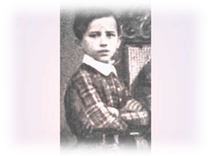 | Пушкин
7 | Сколько балетов у Петра Ильича Чайковского? В ответе укажи только число.  _ | 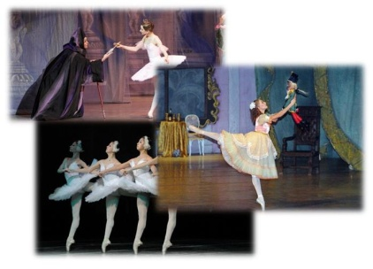 | 3
8 | Основой для какого балета П.И.Чайковского послужила детская сказка писателя Э. Т. Гоффмана об удивительных приключениях, которые приснились девочке Маше после весёлого праздничного вечера новогодней ёлки?  _ _ _ _ _ _ _ _ _ | 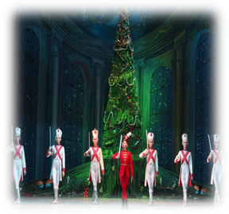 | Щелкунчик
9 | Из какого балета этот фрагмент (1)?  Вам необходимо скачать архив с музыкальными файлами и прослушать нужный фрагмент.  Щ _ _ _ _ _ _ _ _ | 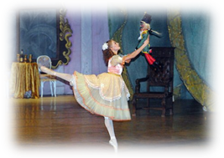 | Щелкунчик
10 | Из какого балета этот фрагмент (2)?  Вам необходимо скачать архив с музыкальными файлами и прослушать нужный фрагмент.  Введите в ответе два слова через пробел.  Л _ _ _ _ _ _ _ _ о _ _ _ _ | 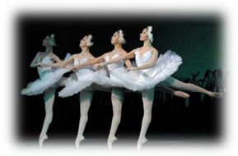 | Лебединое озеро
11 | Из какого балета этот фрагмент (3)?  Вам необходимо скачать архив с музыкальными файлами и прослушать нужный фрагмент.  Введите в ответе два слова через пробел.  С _ _ _ _ _ к _ _ _ _ _ _ _ | 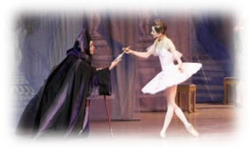 | Спящая красавица
12 | Сколько танцоров исполняют «Вальс цветов» в балете П. Чайковского «Щелкунчик»? В ответе укажите только число.  _ _ | 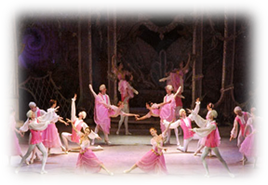 | 72
13 | Сколько балерин исполняют «Танец маленьких лебедей» из балета «Лебединое озеро»? В ответе укажите только число.  _ | 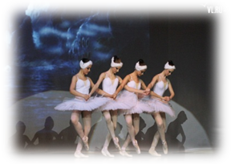 | 4
14 | Различные лакомства царства сластей получают у П. И. Чайковского остроумные музыкальные характеристики, например, кофе -арабский танец, чай - китайский танец. А шоколад? Введите в ответе два слова через пробел.  И _ _ _ _ _ _ _ _ т _ _ _ _ | 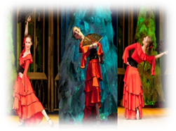 | Испанский танец
15 | У Петра Ильича Чайковского есть цикл пьес под названием "Детский альбом". Кому посвятил его композитор? В ответе укажите только фамилию.  Д _ _ _ _ _ _ _ | 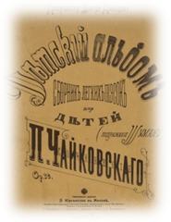 | Давыдов
16 | Одна из пьес «Детского альбома» называется "Болезнь куклы". А как называется эта пьеса? (4)  Вам необходимо скачать архив с музыкальными файлами и прослушать нужный фрагмент.  Введите в ответе два слова через пробел.  П _ _ _ _ _ _ _ к _ _ _ _ | 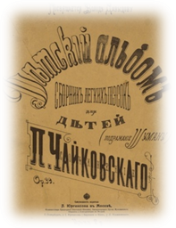 | Похороны куклы
17 | Сколько пьес в «Детском альбоме»? В ответе укажи только число.  _ _ | 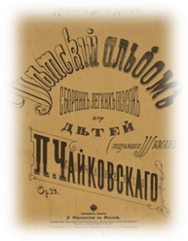 | 24
18 | Как называется эта пьеса? (5)  Вам необходимо скачать архив с музыкальными файлами и прослушать нужный фрагмент.  Введите в ответе два слова через пробел.  Б _ _ _ Я _ _ | 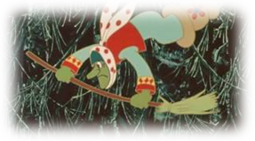 | Баба Яга
19 | П.И.Чайковский много путешествовал и свои впечатления отражал в музыке. Послушайте пьесу «Неаполитанская песенка». Какой народный итальянский танец напоминает она?  Т _ _ а _ _ _ л _ | 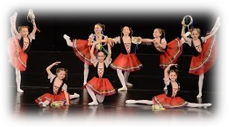 | Тарантелла
20 | Как называется эта пьеса? (6)  Вам необходимо скачать архив с музыкальными файлами и прослушать нужный фрагмент.  Введите в ответе два слова через пробел.  Н _ _ _ _ _ с _ _ _ _ _ | 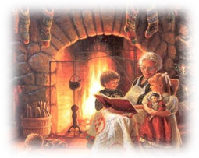 | Нянина сказка
21 | Какая песня легла в основу финала этой Симфонии (7)  Вам необходимо скачать архив с музыкальными файлами и прослушать нужный фрагмент.  Введите в ответе все слова через пробел.  _ _ _ _ _ _ _ _ _ _ _ _ _ _ _ _ _ _ | 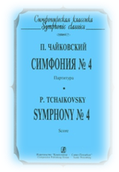 | Во поле береза стояла
22 | Для какого инструмента написан цикл «Времена года»?  _ _ _ _ _ _ _ _ _ _ | 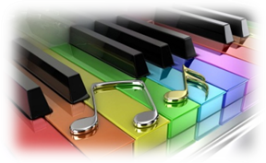 | Фортепиано
23 | Как называется пьеса из цикла «Времена года» (8)?  Вам необходимо скачать архив с музыкальными файлами и прослушать нужный фрагмент.  Введите в ответе два слова через пробел.  О _ _ _ _ _ _ п _ _ _ ь | 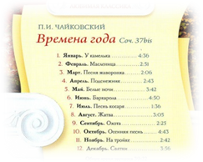 | Осенняя песнь
24 | Как называется пьеса из цикла «Времена года» (9)?  Вам необходимо скачать архив с музыкальными файлами и прослушать нужный фрагмент.  Б _ _ _ _ _ _ л л _ |  | Баркарола
25 | Что за гость, по мнению Петра Ильича, не любит посещать ленивых?  В _ о _ _ _ _ _ _ _ е | 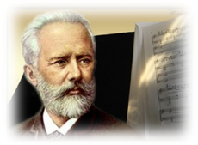 | Вдохновение

